盐湖化工自动化采卤决策支持系统研究
李桂先，张健，齐林，陈海涛
（北京信息科技大学 经济管理学院，北京 100192）
摘 要：在分析了采卤系统卤水采集现状和井采生产实际需求的基础上，为解决信息获取不足、决策方案制定缺乏科学性等问题，本文应用云计算、智能决策支持系统等理论设计了盐湖化工自动化采卤决策支持系统，并从系统的需求分析、功能结构设计、体系架构构建、数据库设计等方面进行了描述，阐述了系统的应用情况。该系统的构建提高了采卤系统生产自动化管理水平，实现了盐湖井采自动化安全生产，并为工作人员提供了科学准确的分析和决策支持。
关键词：智能决策支持系统;云计算;盐湖化工;自动化;
中图分类号：F272 文献标识码：A
Research on Decision Support System for Automatic Mining of Saline Lake Chemical
LI Gui-xian, ZHANG Jian, QI Lin, CHEN Hai-tao
(School of Economic & Management, Beijing Information Science & Technology University, Beijing 100192)
Abstract：Based on the analysis of brine collection status and actual production demand, to solve the lack of obtaining information and scientific decision-programming and other issues, the article designs Decision Support System for Automatic Mining of Saline Lake Chemical through cloud computing and intelligent decision support systems theory; describes the system from the system requirements analysis, functional design, system construction, database design and other aspects; explains the application of the system. Construction of the system improves production automation management level, achieves salt lake underground mining automation safe production, and provides scientific and accurate analysis and decision support for staff.
Key words：Intelligent decision support system; Cloud computing; Saline lake chemical;Automation;

1 引言
近年来，随着盐湖化工行业的发展，卤水资源的需求量也越来越大，因此，企业对卤水资源进行了过量的开采，致使卤水资源呈急速下降之势，卤水补给不足、资源匮乏，影响了盐湖化工行业的可持续发展。同时，由于设备运行状态不稳定、工作人员掌握的设备运行信息缺乏实效性，采卤系统中设备的故障率及损耗率高、卤水的采集成本高，影响了卤水的稳定开采和正常生产。在这样的背景下，盐湖卤水资源的合理稳定开采成为了一个严峻的问题。因此，为确保盐湖卤水资源的合理稳定开采，则科学合理的卤水开采决策机制是其中的关键。
采卤系统生产场区东西跨度约10千米、南北跨度约20千米，其场区面积十分辽阔；采卤井之间最短距离在500米以上，呈多条直线分布在场区内；单独一家盐湖化工企业采卤系统实际运行的采卤井共达83口，采卤泵数量已达300台以上，日采卤量达40万方。在这种情况下，企业采用多辆吉普车、多名巡检人员全天沿线巡检的方式检查场内泵站、设备的实际运行状况，导致耗油多、耗时长、耗工多，生产成本增加；人工巡检只能获得正在检查对象的实时信息，无法实时掌握场区内其他泵站及设备的实际运行状况，导致设备故障、液位过低等事故发现不及时，设备损耗增多。因此，建立合理的卤水开采决策机制不仅具有广泛的实用价值，也为其他系统的分析与实施提供了建议。
决策支持系统（Decision Support System，DSS）虽然从概念提出发展到现在只有不到40年的时间，但却在不同领域里取得了飞速的发展^{[1-4]}。云计算的出现与发展为智能决策支持系统（Intelligent Decision Support System，IDSS）的进步带来了机会，研究人员从体系架构、功能设计、实际运用等方面设计了多种云服务应用模式下的IDSS构建方法和实现规范。蔡擎^{[5]}构建了基于云计算的人力资源规划决策支持系统，从需求分析、体系构建、功能设计、代码实现等方面完成了整个系统，并在现实企事业单位中对该系统进行使用、测试，该系统推进了企业的人力资源管理向信息化、科学化转型，提高了企业的管理水平，降低了企业的运作成本。宋福根^{[6]}等构建并实施了一种基于云计算的生产决策支持系统，介绍了体系结构、数据库及功能设计、应用与实现等内容，该系统能有效为企业提供科学化的生产决策支持并辅助企业进行高效的生产。崔曼^{[7]}等对云计算环境特点进行了全面的分析，在此基础上构建了基于云计算的智能决策支持系统，并介绍了系统的体系结构和运作过程等内容，该系统指导了新一代IDSS的分析、构建与实现。秦睿^{[8]}等针对企业进行营销决策时缺乏处理海量非结构化数据能力的问题，构建了一种基于云计算的营销决策支持系统架构，该系统将问题处理系统、数据仓库等部件放到云端，利用云计算技术强大的计算和存储能力为系统提供更好的支撑。Shah Jahan Miah^{[9]}等从系统架构、模型等角度设计了一种云计算环境下的智能决策支持系统，该系统使决策制定者可以根据需要获取持有临时牌照司机的行为监测记录，为澳大利亚交通安全部门的管理提供帮助。Zhenjiang Li^{[10]}等对动态的交通环境进行了分析，从而设计了一种云环境下基于Agent的交通管理智能决策支持系统，该系统解决了大量数据的存储、使用交通策略代理时数据的有效传输等问题。
本文根据盐湖化工卤水生产过程运行特点和井采生产实际需求，提出盐湖化工自动化采卤决策支持系统设计方案，介绍了该系统的实际需求、体系结构、功能结构、数据库。盐湖化工决策支持系统的建立实现了盐湖采卤自动化安全生产，增强了生产管理智能化水平，降低了卤水生产成本，提升了化工业信息化服务水平和生产能力。同时为管理者提供较真实的相关数据，为采卤系统决策提供一个具有科学参考性的决策平台，解决盐湖化工企业的落后决策状况。
2 系统需求分析
采卤系统采取井采方式采集卤水，具体的生产过程如下。首先，采卤泵从采卤井中抽取卤水，抽取的卤水由铸铁制输卤管道运送到输卤渠；其次，输卤渠将汇聚的卤水输送到集卤池；再次，混流泵将集卤池中的盐卤运送到输卤沟；最后，工作人员根据需要在输卤沟处挖沟，将卤水分配到各个钠盐田进行脱钠富集。
本文结合卤水生产过程对调研材料进行梳理，明确卤水生产业务流程所涉及到的角色、活动、次序、规则，整理成跨职能流程图（见图1），将调研阶段收集到的材料用更直观明了的方式呈现出来。其中：原料车间负责人，分管卤水开采、供应的组织、管理、协调、控制等全面工作；巡检人员，负责卤水开采、供应的日常管理和实施，主要包括各井组泵站、水电供应等；维修人员，负责处理生产过程中各类开采技术问题；维护人员，按图组织采卤系统工程的实施，对采卤系统进行日常维护。
通过对卤水生产过程、业务流程、盐湖化工资源及企业需求等进行调研分析，发现采卤系统目前主要存在以下几方面问题：
- 企业采用人工记录信息的方式保存信息，不仅工作效率低、容易出现错误、容易丢失，而且修改、查看等操作不方便，不便于进行科学的管理与交流。
- 采卤系统生产场区面积广阔，泵站及设备数量众多、分布零散，企业采用人工巡检方式检查生产现场运行状态，导致生产成本高，信息缺乏实时性、准确性。
- 采卤系统决策方案是由工作人员根据少量数据和大量经验制定的，由此制定出的决策方案不具备准确性、科学性，不利于盐湖卤水的合理稳定开采。
- 采卤系统决策方案是由工作人员根据人工巡检方式获得的基础信息制定的，由此制定出的决策方案不具备时效性、准确性、科学性，不利于盐湖卤水资源的合理稳定开采.
- 场区面积广阔，工作人员无法及时到达故障预警处，无法及时处理故障，导致设备毁损。
通过对调研过程中发现的问题进行分析，发现采卤系统目前主要存在以下功能需求（见表1）及性能需求（见表2）：

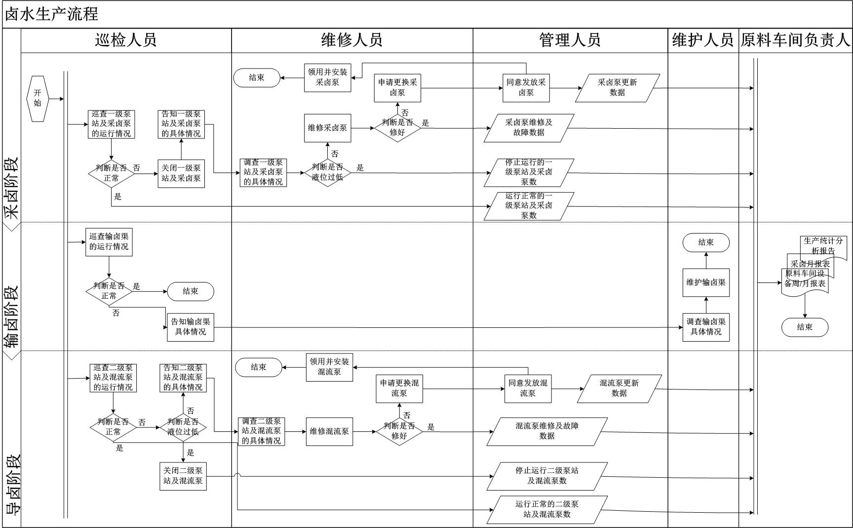
图1 跨职能流程图
表1 功能需求
功能 | 说明
信息集成 | 能够集成场区泵站及设备的相关信息，将其进行统一规范化管理，提供简单便捷的查询方式，满足各类工作人员的信息需求。
信息采集 | 通过物联网等手段，能够及时、准确地将卤水生产现场的泵站及设备的实时运行信息自动采集并以规范化的格式存入相应的数据库中。
监测预警 | 对泵站及设备进行有效监测，在事故发生之前，能够在合理分析的基础上，针对目前情况及时制定相应预警信息并发布给相关人员。
泵站调度 | 根据采卤计划，对泵站及设备实时信息进行分析，提供计划下的泵站调度方案。
远程控制管理 | 根据工作人员的实际需要，实现手机或网络远程控制泵站和设备的开启和关闭，实现运行信息的远程查询。

表2 性能需求
性能 | 说明
直观性 | 是基本性能要求，要求系统能够最大限度的满足卤水生产需求，具备友好简洁的界面、简单方便的操作、形象直观的信息展现方式等。
高效性 | 信息的时效性在卤水生产决策中十分重要，因此要求系统具有较高的运行效率，主要以数据处理能力、模型运行时间及系统响应时间等指标来衡量。
可靠性 | 主要是要求系统能够长时间保持正常运行状态，性能稳定可靠，保证信息查询，计算的正确性和完整性。
可扩展性 | 是为了提高生存期，主要表现在系统功能的扩展、数据的增加、用户的增多等方面。
安全性 | 要求从实体、网络、数据、访问和管理安全五个方面确保系统的长期安全运行。

由此可见，系统制定出科学合理的决策方案是盐湖卤水资源合理开采利用的关键，而实现决策方案科学合理性的关键是如何在线地准确记录各种信息、正确识别生产现场运行状态并采用定性与定量的方法生成相应状态下的决策建议。因此，需要一个自动化采卤决策支持系统，实现信息处理、监控、预警、决策等功能，解决采卤系统存在的问题，实现卤水采输过程的自动化，提高企业生产管理水平，减少安全事故的发生。
3 系统功能框架设计
在采卤系统中，为实现盐湖井采正常化生产，场区生产人员依据自身经验对生产设备及泵站的基础资料、生产现场的各类数据进行简单分析后制定出决策方案。传统的人工决策方式虽能保证场区的运行，但这些数据和信息的数量少、科学性低、准确性差且获取不及时，制定出的决策方案缺乏科学性、实时性、准确性。另外，目前不存在采卤泵、混流泵等设备的运行信息、泵站开采信息等方面的统计数据，无法为管理者的决策提供支持；当设备故障预警后，因为距离较长，维修工人不能及时响应，会造成原本微小的故障被累积，设备直接烧毁，无法维修。以上问题决定了卤水生产过程的安全稳定运行要尽量做到“实时在线”、“连续跟踪”、“预警报警”、“远程控制”等方面的内容。
盐湖化工自动化采卤决策支持系统立足为盐湖化工行业服务，是为盐湖化工行业采卤自动化管理而设计开发的平台。系统主要由四个子系统组成：信息维护、实时状态监测、智能决策分析和远程控制管理子系统。在此应用系统平台上，既有信息的查询、分析与决策，又有业务的分析与预测。为了使分析与决策的结果更加形象直观，采用了可视化的展示方式。系统具体的功能框架如图2所示：

图2 系统功能框架图

（1）信息维护子系统：主要实现设备及泵站相关信息的增删改查、保存、筛选、导入等功能，具体功能有：采卤泵、混流泵、一级泵站、二级泵站的基本信息的管理，泵站及设备图片信息的导入，设备的故障、维修、控制等信息的增删改查等等。
（2）实时状态监测子系统：物联网一般情况下和实时状态监测子系统联用，主要完成场区生产现场传感器监测信息的实时接收和管理，包括设备及泵站的实时运行信息等信息的接收和管理。接收的信息通过“实时数据表”和“动态监测图”以直接、形象的方式将系统的监测结果显示给工作人员。另外，工作人员可指定数据时间段，查看设备或泵站在所指定时间段内的某项工作参数的数据曲线和动态监测图。
（3）智能决策分析子系统：是指针对场区生产现场运行状态的分析决策功能，主要实现对当前场区在正常运行情况下的安全预警，包括液位预警与报警、故障判断与预警、故障智能分析、智能采卤可用泵站分析等决策分析功能。系统通过对用户提交的决策需求进行处理，对工作人员特别关心的区域给出更为详细的反馈，显示决策分析结果。例如，系统实时分析泵站液位数据，对不符合开采要求的液位进行预警与报警并生成以特殊颜色表示的报表；通过发送手机短信或者网页显示异常信息提醒泵站工作人员及时采取措施，避免卤水资源的过量开采；通过设置控制延迟时间，实现自动控制泵站及设备的开关，避免工作人员反馈不及时导致事故发生。
（4）远程控制管理子系统：主要完成对采卤系统的远程控制操作，通过手机和网络两种方式实现查询和控制功能。工作人员可根据监测到的实时信息实现远程控制；可根据查询需求得到的信息实现远程控制；可根据手机短信或网站异常信息实现远程控制；也可通过智能决策分析子系统实现自动控制泵站及设备的开关。
盐湖化工自动化采卤决策支持系统的主要用户为企业的各级管理层人员（巡查人员、维修人员、管理人员等），他们通过各子系统掌握监测数据、故障信息、基本信息等决策必须的信息，以便能快速和科学的做出适宜的决策方案。
4 系统体系结构设计
由卤水生产过程分析和总体需求分析可知，盐湖化工自动化采卤决策支持系统需要实现对设备和泵站的相关信息管理功能（包括基本信息、控制记录、生成报表等）、泵站和设备远程实时监测功能、决策分析功能（包括液位预警与报警、故障判断与预警等）、采卤泵远程控制功能等。据此，本文设计的体系结构如图3所示：

图3 系统体系结构图

本系统的体系构建依托云计算的平台即服务模式为应用程序的运行提供环境，开发者只需在平台上上传程序代码和数据便可以使用相应的程序部署和管理服务^{[5,9,11,13]}。这种模式一方面通过云计算中心为存储和管理决策过程中的信息提供了庞大的存储空间，在硬件环境上拥有过硬的实力，减少了开发者对硬件设施的成本投入；另一方面，这种强大环境意味着在面对当今互联网时代庞大的数据量时，仍可以保证高效的数据存储和处理能力，这个方面的优点在我们进行设备故障判断与预警的模型算法预测时尤为重要，高效的处理运算能力意味着良好的系统流畅性和客户体验。此外，这种云计算技术是在互联网上建立的，将共享的软硬件资源和信息按用户需要提供给其他用户终端，用户只需通过浏览器或其他Web服务便可访问，这也意味着我们把自动化采卤决策支持系统建立在这上面将具有强大的传播性和推广性。借着这种互联网时代的新兴技术，如果能实现一个成功的自动化采卤决策支持系统，对我过化工企业管理水平的提高将有不可估量的作用。
5 系统数据库设计
数据库的设计应与应用系统设计相联合，整个过程不仅要重视对数据的设计，也要注意对数据处理的设计^{[12]}。在本系统数据库设计过程中，不仅要考虑系统数据需求，同时也要考虑采卤系统生产现场信息的特性以及如何满足自动化采卤决策支持系统对信息的处理需求。因此，需要考虑以下两点。（1）信息要求：用户需要从数据库中得到信息的内容及性质，由此可决定在数据库中需要存储哪些信息数据。（2）处理要求：用户要完成什么处理功能，对处理的响应时间和处理方式。
结合盐湖化工自动化采卤决策支持系统的功能需求，对数据库进行了如下设计（见图4）：
智能决策分析子系统主要完成对当前采卤系统运行状态的实时分析决策功能，现以系统中的液位预/报警决策分析规则为例进行介绍。通过液位预/报警规则实现系统泵站运行状态的判断与预/报警。设定X1、X2、X3、X4这4个液位阈值，规则如下：
规则1：IF X1<液位<X2，THEN泵站状态∈正常状态；
规则2：IF X3<液位≤X1 or X2≤液位<X4，THEN泵站状态∈预警状态；
规则3：IF 液位≤X3 or X4≤液位，THEN泵站状态∈报警状态；
工作人员对泵站运行状态参数的相关阈值进行设定，泵站运行状态参数的阈值设定会服务于规则库，用于与实时采集到的泵站运行状态数据进行对比分析，对泵站当前运行状态进行判断，如超出设定阈值范围，进行预警。工作人员根据获得的信息确定泵站的开关，解决了卤水过度开采的问题。
6 结论
本文结合DSS理论设计了一个有效的基于云计算、数据库等技术的自动化采卤决策支持系统解决方案，完成盐湖化工自动化采卤决策支持系统的需求分析、设计与实现，从而为管理者提供较真实的相关数据，为采卤系统决策提供一个具有科学参考性的决策平台，解决盐湖化工企业的落后决策状况，以期推动决策支持系统技术在化工领域的应用和发展。本文选取西台吉乃尔盐湖井采生产厂区作为系统测试应用基地，综合应用盐湖智能采卤生产物联网监控系统。通过配置若干台多参数盐湖井采设备智能信息采集终端，设备运行智能控制终端及盐湖化工自动化采卤决策支持系统，全面实现盐湖卤水资源的采输生产过程的信息化、智能化、自动化决策分析。
本文提出的盐湖化工自动化采卤决策支持系统设计方案，是根据采卤系统实际生产现状及需求而设计的，具有下列优点：

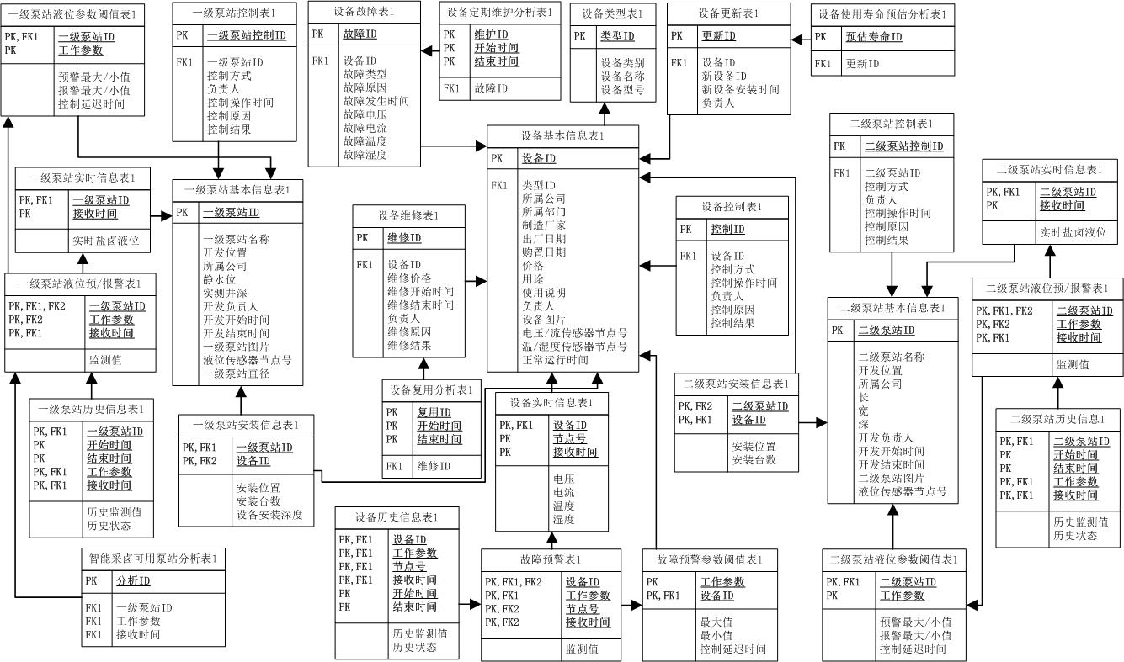
图4 数据库关系表

（1）系统能将分散的生产现场各区域实现集中统一管理，系统操作方便，运行稳定可靠；录入数据准确，效率快，降低了劳动强度和人工成本；能够实时地为工作人员提供有效详细的分析数据，满足了卤水采输生产过程的实际需要和开采的具体需求，实现了生产自动化。
（2）采用了统计分析、规则等方法，系统决策更加科学准确，卤水生产过程更加安全稳定。
（3）用户可对系统的各功能进行操作，可在任何有网的地方使用电子设备进行操作，实现了客户端零维护。另外，通过给工作人员分配一个用户名和密码，实现了操作权限限制和系统易扩展性。
（4）虽然文章对系统的架构研究是基于盐湖化工采卤系统的，但该架构的应用应不限于自动化采卤决策支持系统。

参考文献

[1] 刘博元，范文慧，肖田元. 决策支持系统研究现状分析[J]. 系统仿真学报，2011，23（S1）：241-244
[2] 陈曦，王执铨. 决策支持系统理论与方法研究综述[J]. 控制与决策，2006，21（9）：961-968
[3] 董云飞，顾卫东. 基于数据挖掘的智能决策支持系统综述[J]. 黑龙江科技信息，2010（29）：87
[4] 郑得龙，李明明. 基于数据挖掘的决策支持系统的应用研究[J]. 工业控制计算机，2013，26（5）：119-122
[5] 蔡擎. 基于云计算的人力资源规划决策支持系统的开发与应用[D]. 广东：暨南大学，2015
[6] 宋福根，王奕莎. 基于云计算的生产决策支持系统[J]. 计算机系统应用，2015，（4）：44-50
[7] 崔曼，薛惠锋. 基于云计算的智能决策支持系统研究[J]. 管理现代化，2014，（2）：72-74
[8] 秦睿，余开朝，刘景旭等. 一种基于云计算的营销决策支持系统框架研究[J]. 价值工程，2015，（16）：46-48
[9] Shah Jahan Miah，Rakib Ahamed. A cloud-based DSS model for driver safety and monitoring on Australian roads[J]. International Journal of Emerging Sciences，2011,1（4）：634-648
[10] Zhenjiang Li，Cheng Chen，Kai Wang. Cloud computing for agent-based urban transportation systems[J]. Intelligent systems，2011，26（1）：73-79
[11] 罗贺，杨善林，丁帅. 云计算环境下的智能决策研究综述[J]. 系统工程学报，2013，28（1）：134-142
[12] 凌永生，贾文宝，单卿等. 江苏省核应急管理与指挥决策支持系统的研究[J]. 原子能科学技术，2012，46：677-682
[13] 陈文伟. 决策支持系统及其开发（第4版）[M]. 北京：清华大学出版社，2014

基金项目：本研究得到青海省科技支撑计划项目“基于物联网的盐湖智能采卤系统关键技术研究”（2015-GX-Q10）资助。 作者简介：李桂先（1992-），女，山东青岛人，硕士，主要研究方向为循环经济建模与仿真；张健（1974- ），男，山东泰安人，教授，博士生导师，主要研究方向为管理科学与工程、循环经济建模与仿真、知识管理、第三方检验检测；齐林（1987-），男，河北保定人，博士，讲师，主要研究方向为循环经济建模与仿真、第三方检验检测；陈海涛（1991-），男，山东泰安人，硕士，主要研究方向为循环经济建模与仿真。

